从理不从众

屈颖妍 [有理儿有面](javascript:void(0);)

**有理儿有面**

微信号 youli-youmian

功能介绍 你说是不是

2020-08-31[原文](https://mp.weixin.qq.com/s?__biz=Mzg3MjEyMTYyNg==&mid=2247511106&idx=2&sn=8638807348d5bba1e59fbb556fa7cb93&chksm=cef6f837f981712114571b1d45d15da071783b966eaa1b715328f28192a58958d3d6fb55e9b3&scene=27#wechat_redirect&cpage=63) 发表于

收录于合集





**全文共1162字，图片1张，预计阅读时间为4分钟。**



▼

作者：香港传媒人 屈颖妍

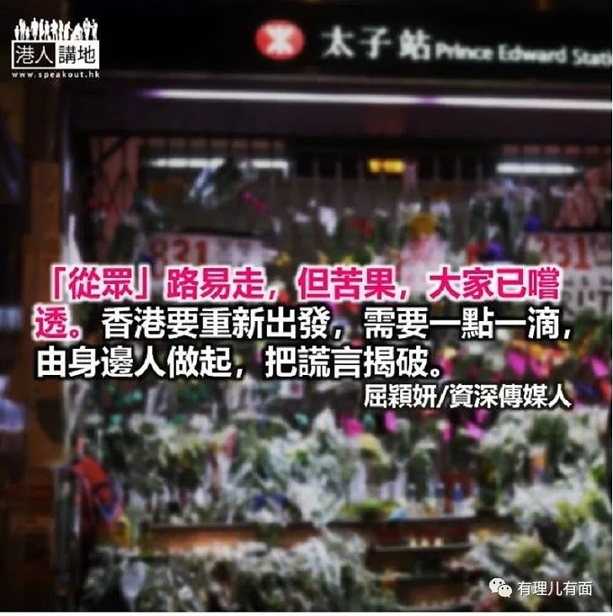

今天是8月31日，又是反对派跑出来刷存在感的日子。我常说要测试一个人的智商很容易，问一条问题已有分晓：你认为831太子站有死人吗？答“没有”的，智商正常；答“有”的，智商肯定低于60。

记得去年有张网传照片，是一对年轻新人的结婚照，拍摄地点竟是太子站外的“831虚拟灵堂」，穿上婚纱的新娘和新郎戴着防毒面罩执子之手，我想起，《帝女花．香夭》里一曲名句：“再合卺交杯，墓穴作新房……”好明显，这对新人是“831死亡事件”的信徒。

愈来愈觉得，这场黑色风暴是一种邪教，是一次集体催眠，否则难以解释，为什么社会上大量有识之士都迷上黑暴，并以身试法。

心理学有个理论叫“从众效应”，当围在你身边的人、甚至满有权威的议员学者医生教师，都言之凿凿说831死了几千人，地铁列车是警察的运尸车时，要向众人坚信的谣言说“不”，实在需要很大勇气和理据。

我想起，日本著名指挥家小泽征尔的一个故事。

有次小泽去欧洲参加指挥家大赛，在进入最后前三名决赛时，评委交给他一张乐谱，请他按谱指挥乐队演奏。指挥途中，小泽征尔发现乐曲出现了不和谐的地方，最初以为是演奏家奏错了，于是叫乐队停下来重奏一次，结果仍是不自然。

这时，在场的权威人士郑重声明乐谱没有问题，是他的错觉，希望他继续。面对现场几百名国际音乐权威，小泽不免对自己的判断产生了动摇。但是，他考虑再三，坚信自己判断正确，鼓起勇气说：“不，肯定是乐谱错了！”

话音刚落，评委立即向他报以热烈掌声，祝贺他大赛夺魁。原来，这是评委精心设计的“圈套”，以试探指挥家在众人皆醉的情况下，能否仍坚持自己的判断。

点破“国王新衣”的笑话，是一个童言无忌的小孩子，大人们明知是假，因为心存顾忌，都不敢扬声。一年黑暴，就像国王的新衣，谎言走在大街上，大家视若无睹，还火上加油。爆眼女、721、831、新屋岭……整场暴乱，都是建基于一个又一个谎言，让它越烧越旺的其中一个方法，就是不能让真相呈现。

“从众”路易走，人云亦云、人去我去，但苦果，大家已尝透。香港要重新出发，需要更多小泽征尔，一点一滴，由身边人做起，把谎言揭破。

早前，《大公报》曾把谣传中的831“死者”一个一个找出来，个个生生猛猛活在人世。今天，《大公报》再用全版报导一名831的“死者”（网名韩宝生，真名王茂俊），原来他已“死而复生”，潜逃英国，并承认太子站没有死人。他接受网媒访问澄清自己仍在世：“大家根本唔相信，只相信自己个剧本，认为我呢个角色必须要死……”

从前有位老前辈告诉我，新闻不单是传播者，更是带领者。移风易俗从来都困难，在漫天谎言中揭示真相更难上加难。但路难也要披荆走，我希望，“从理不从众”将成为香港媒体今后最重要的使命。





**关注公众号：**

**有理儿有面**

**理   性｜   揭   秘｜   探   讨**







### 精选留言

用户设置不下载评论